Životinje travnjaka 8. 4 2020.

Na travnjaku žive zečevi, puževi, miševi i druge životinje.
U zemlji žive krtice i gujavice .

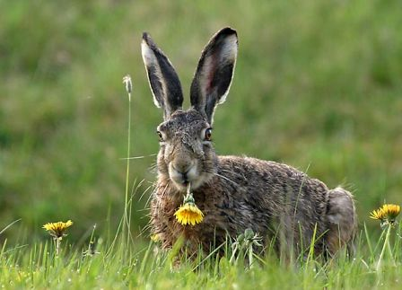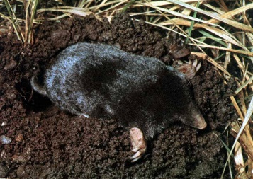

Travnjak je pun kukaca : mrava, leptira, pčela, bubamara i drugih kukaca .
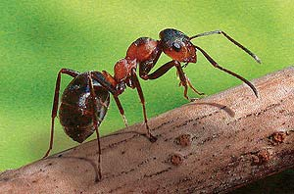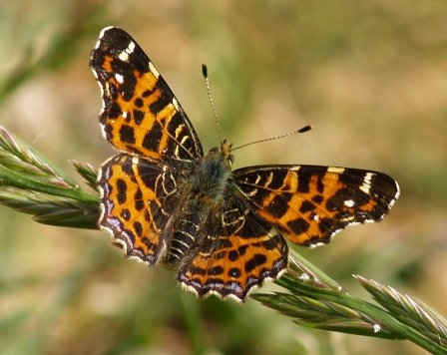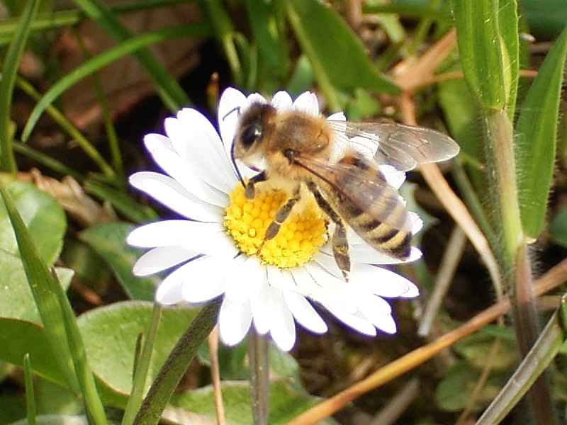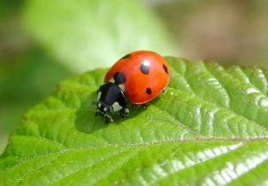

Na travnjaku žive ptice : fazani , prepelice

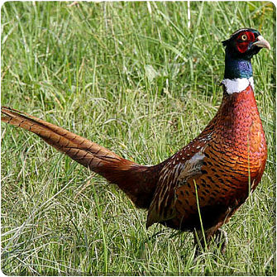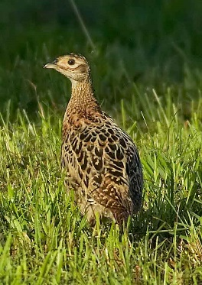
Zalijepi listić u bilježnicu.
Prepiši u bilježnicu i dopuni.

Travnjak je životna zajednica ………………………… i ……………………………
Na pašnjacima pasu …………………………………………………………………………..
--------------------------------- čovjek kosi i sprema hranu za životinje .

Nabroji nekoliko biljaka s travnjaka : …………………………………………………
……………………………………………………………………………………………………………

Nabroji nekoliko životinja koje žive na travnjaku………………………………..
…………………………………………………………………………………………………………..

